УРОК 2. ЛЮБОВ ЗАВІТУ

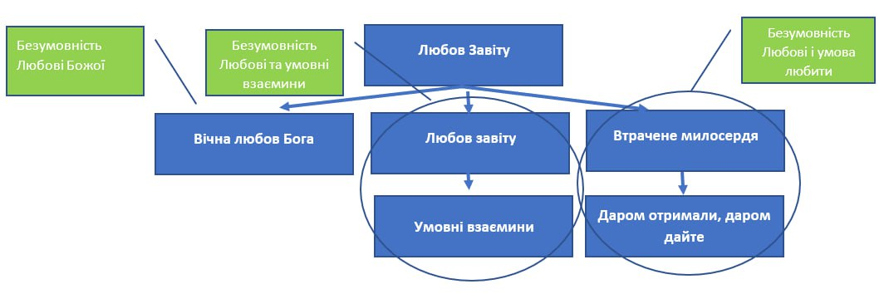

ГОЛОВНА ДУМКА: Вічна любов Божа обумовлена стосунками

МЕТА УРОКУ: Прийняти умови Божої любові насолоджуючись перевагами заповіту стосунків з Богом та ділитись цим задоволенням з іншими людьми

ВСТУП:

1. Історія: любов шукала пару… (див. відео)
2. Історія: чому я маю виконувати заповіді… (див. відео)

ПИТАННЯ:

1. Чи не свідчить покарання грішників про те, що Божа любов має межу? Чому ж вона названа вічною? Єр. 31:3
2. Яким є основний принцип Божого завіту? Втор. 7:6-9
3. Чим обумовлені взаємини між Богом та людиною? Чому саме так? Мф. 22:37-39 (див. Ів. 14:15; 15:10; 1 Ів. 5:2,3)
4. Якщо Божа любов споконвічна, то чому ми можемо втратити її? За яких умов Божа любов безсила? 1Ів. 4:7-21
5. Що стає на заваді нашої любові до інших? Мф. 18:32,33 порівняти з Лк. 7:47

ВИСНОВОК: Світ гине без любові, а ми знаючи її Джерело, будемо наповнюватися Божою любов’ю та наповнювати нею світ.

ДОМАШНЄ ЗАВДАННЯ: Показати безумовність Божої любові ближнім нашого ОЙКОСу.